Arbeitsblatt 15: Christentum - Kreuzworträtsel

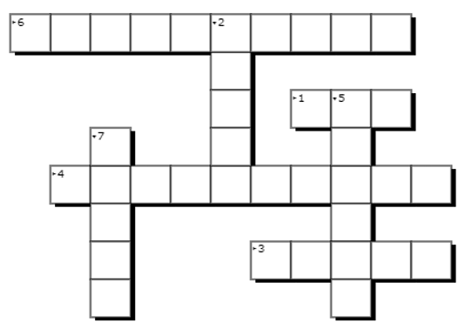

1 In welcher Stadt arbeitet und wohnt der Papst?
2 Welcher „Tisch“ ist in der Kirche wichtig?
3 Wer wird in der katholischen Kirche als besonders wichtige Heilige angesehen?
4 Welcher Feiertag erinnert an den Tod Jesu?
5 An welchem Fest wird die Auferstehung Jesu gefeiert?
6 Was enthalten die Becken am Eingang katholischer Kirchen?
7 Wie heißt „Papst“ auf Griechisch?

